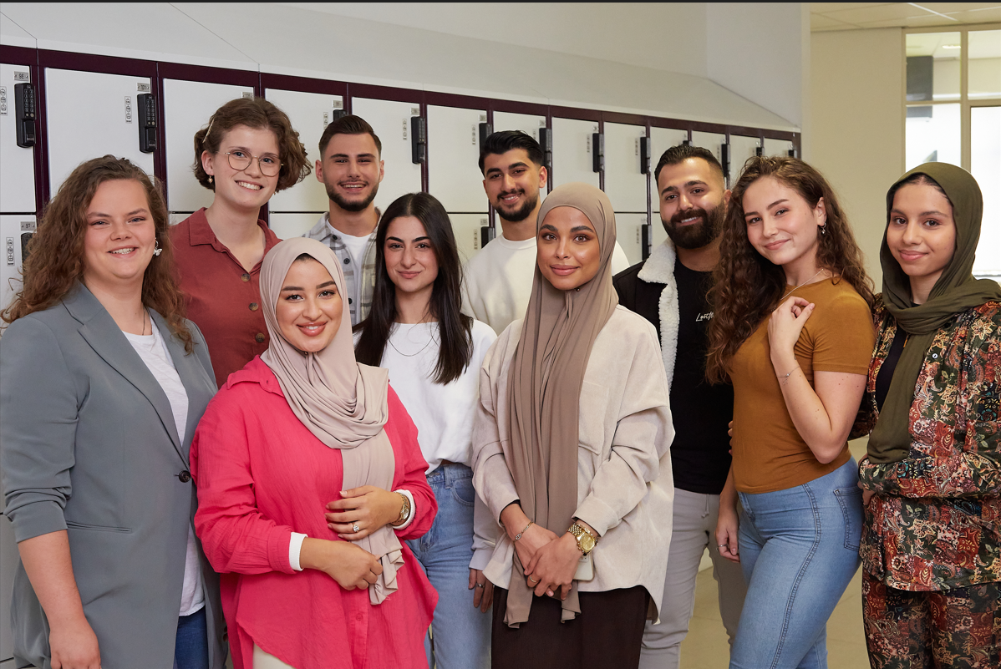

**Jaarverslag 2023**

**Zadkine Fonds**

# Inhoudsopgave

Voorwoord

1. Doelstelling
2. Voor wie?
3. Werkwijze
4. Strategische verkenning toekomst Zadkine Fonds
5. De cijfers in 2023
6. Onze Armoedefunctionaris aan het woord
7. Interview met een Studentondersteuner

# Voorwoord

Een deel van de Zadkine studenten groeit op in armoede. Deze studenten moeten elke maand de eindjes aan elkaar knopen, wonen vaak in kleinere woningen, in minder veilige buurten en hebben minder toegang tot essentiële middelen zoals eten en leermiddelen. De stress die zij ervaren heeft ook invloed op hun leerprestaties. Een bijdrage uit het Zadkine Fonds kan een verlichting van deze stress betekenen. Bovendien kan een bijdrage uit het Zadkine Fonds voorkomen dat een student uitvalt vanwege gebrek aan de benodigde – en soms verplichte - leermiddelen. Het bestuur van het Zadkine Fonds is daarom trots op zijn donateurs die onze studenten financieel ondersteunen om zo een deel van die stress weg te nemen en uitval deels te voorkomen.

We hebben in 2023 een diner met de donerende fondsen van het Zadkine Fonds georganiseerd om samen te evalueren. In een boeiende presentatie van Mariette Lusse, Lector Kinderarmoede van de Hogeschool Rotterdam, ging zij in op de aanvraagroute binnen het Zadkine Fonds. Centraal in haar verhaal stond het perspectief om de ingediende aanvragen bij het Zadkine Fonds te beoordelen vanuit vertrouwen. Zij stelde ook voor de aanmeldprocedure te vereenvoudigen.

Deze gedachte hebben we meegenomen naar de strategische verkenning met medewerkers van Zadkine over de toekomst van het Zadkine Fonds. In een inspirerende sessie zijn dilemma’s gedeeld en is een droom geschetst: “gratis” leermiddelen voor onze studenten. Wat zou het mooi zijn als we het onderwijs gratis kunnen aanbieden. Zo ver zijn we echter nog niet.

Vlak voor het einde van schooljaar 22/23 ging Studers, de verkoper van de leermiddelen, failliet en werd een overstap gemaakt naar de MBO-webshop. Dat ging gepaard met een aantal kinderziektes, waaronder onvolkomenheden in de leermiddelenlijsten. De beheerders van het Zadkine Fonds hebben hierover afspraken gemaakt met de moederorganisatie van de MBO-webshop.

In juni 2023 hebben we echt afscheid genomen van Ton de Groen, één van de beheerders van het Fonds. We zijn dankbaar voor zijn enorme inzet en passie voor onze studenten die het financieel moeilijk hebben. De financiële steun die deze studenten krijgen vanuit het Zadkine Fonds kan het verschil maken voor een student. Mijn oprechte dank gaat uit naar alle donateurs die dit elk jaar voor onze studenten mogelijk maken.

Aniel Ramawadh

Voorzitter Bestuur Zadkine Fonds

Lid College van Bestuur Zadkine

1. **Doelstelling**

Doel van het Zadkine Fonds is om studenten die door financiële problemen dreigen uit te vallen te helpen met de aanschaf van leermiddelen. Soms is de situatie zo acuut, dat een student zonder deze boeken of leermiddelen niet meer mag deelnemen aan de lessen. Snelle actie is in deze gevallen noodzakelijk.

1. **Voor wie?**

Studenten van wie is aangetoond dat zij onvoldoende financiële middelen hebben om leer- en lesmateriaal aan te schaffen, komen in aanmerking voor ondersteuning vanuit het Zadkine Fonds. Het gaat om meerderjarige studenten (minderjarige studenten kunnen gebruikmaken van het MBO-fonds) zonder startkwalificatie, of meerderjarigen onder de 23 jaar mét startkwalificatie. Het Zadkine Fonds maakt dit onderscheid, omdat bij onvoldoende financiële middelen van het fonds de studenten zonder startkwalificatie voorrang krijgen.

Studenten die 23 jaar of ouder zijn, een BOL-opleiding doen en geen startkwalificatie hebben kunnen ook een aanvraag indienen. Iedere student die in aanmerking komt moet bovendien aantonen dat hij voldoende aanwezig is, gemotiveerd is en voldoende voortgang boekt. De studieloopbaanbegeleider beoordeelt of de student aan deze eisen voldoet. Bij uitzondering helpt het Zadkine Fonds ook studenten ouder dan 23 jaar met een startkwalificatie.

1. **Werkwijze**

Studenten die in aanmerking willen komen voor ondersteuning door het Zadkine Fonds, kunnen hiervoor niet zelf rechtstreeks een aanvraag indienen. De procedure is als volgt;

* Een lid van het onderwijsteam, in de meeste gevallen de studieloopbaanbegeleider, meldt de student aan bij het schoolmaatschapelijk werk.
* Vervolgens bespreekt het schoolmaatschapelijk werk/de studentondersteuner met de student of er andere mogelijkheden zijn om aan geld te komen. Is ditniet (op korte termijn) het geval, dan dient het schoolmaatschappelijk werk/de studentondersteuner in afstemming met de student een aanvraag in bij het Zadkine Fonds.Deze aanvraag vindt plaats na een gesprek over de financiën van de student tussen de student en het schoolmaatschappelijk werk, en nadat de schoolmaatschappelijk werker de situatie met de student heeft bekeken.
* Zijn er inderdaad niet voldoende financiële middelen om leer- en lesmateriaal aan te schaffen? Dan dient het schoolmaatschappelijk werk een aanvraag in bij de fondsbeheerders via het studentenvolgsysteem Eduarte.

De fondsbeheerder beoordeelt de aanvraag op basis van een aantal criteria, zoals aanwezigheid, motivatie (zie hoofdstuk ‘voor wie’?') en een getekende bruikleenovereenkomst voor de betreffende leermiddelen. In principe geeft het Zadkine Fonds binnen één tot twee weken reactie op de aanvraag. In het geval van een toekenning staat vermeld wat er besteld kan worden en voor welk bedrag.

Om vertraging te voorkomen, activeren de beheerders de betalingsregeling bij de MBO Webshop. De betreffende student krijgt hierover een e-mail van de MBO Webshop.

Overige leer- en lesmiddelen die niet door de MBO Webshop geleverd kunnen worden kan de schoolmaatschappelijk werker/ studentondersteuner samen met de student bestellen, op naam van de student en op rekening van het Zadkine Fonds. In enkele gevallen moet de student met eigen middelen een bestelling doen (vaak direct in de les) en het betreffende bedrag voorschieten. De student krijgt dan later het geld terug van het Zadkine Fonds.

Gedurende de opleiding, en in ieder geval aan het einde van het schooljaar, hoort het Zadkine Fonds via de betreffende schoolmaatschappelijk werker of opleiding welke vorderingen de student maakt. Studenten die tussentijds de opleiding verlaten leveren het leer- en lesmateriaal in bij de opleiding of de schoolmaatschappelijk werker. De opleiding bepaalt wat er met het ingeleverde leer- en lesmateriaal gebeurt. De beheerders van het Zadkine Fonds zorgen voor de betaling en administratieve verwerking van de aanvragen. Zij krijgen hierbij hulp van de financiële administratie van Zadkine.

Het afgelopen jaar zijn de schoolmaatschappelijk werkers voor het eerst gestart met een extra contactmoment na het toekennen van het Zadkine Fonds. Tijdens dit moment wordt besproken hoe het met de student gaat en of er een traject is ingezet om structureel met de situatie/financiën aan de slag te gaan waardoor de student een aanvraag heeft moeten doen. Wat heeft deze student nodig om te zorgen dat de onderliggende situatie verandert?

1. **Strategische verkenning toekomst Zadkine Fonds**

In september 2023 heeft het bestuur van het Zadkine Fonds samen met studentondersteuners, zorgcoördinatoren en de beheerders van het Zadkine Fonds een bijeenkomst gehad om de visie en missie van het Zadkine Fonds te bepalen. Het doel van deze middag was om een eerste aanzet te doen voor deze visie en missie en acties vast te stellen/te bepalen voor de korte termijn. Het was waardevol om elkaar te leren kennen en gedachten uit te wisselen over het Zadkine Fonds en zijn toekomst.

Bekijk hieronder een getekend beeld van de uiteindelijke conclusie van deze middag.

In april 2024 was er een vervolg op deze eerdere middag.

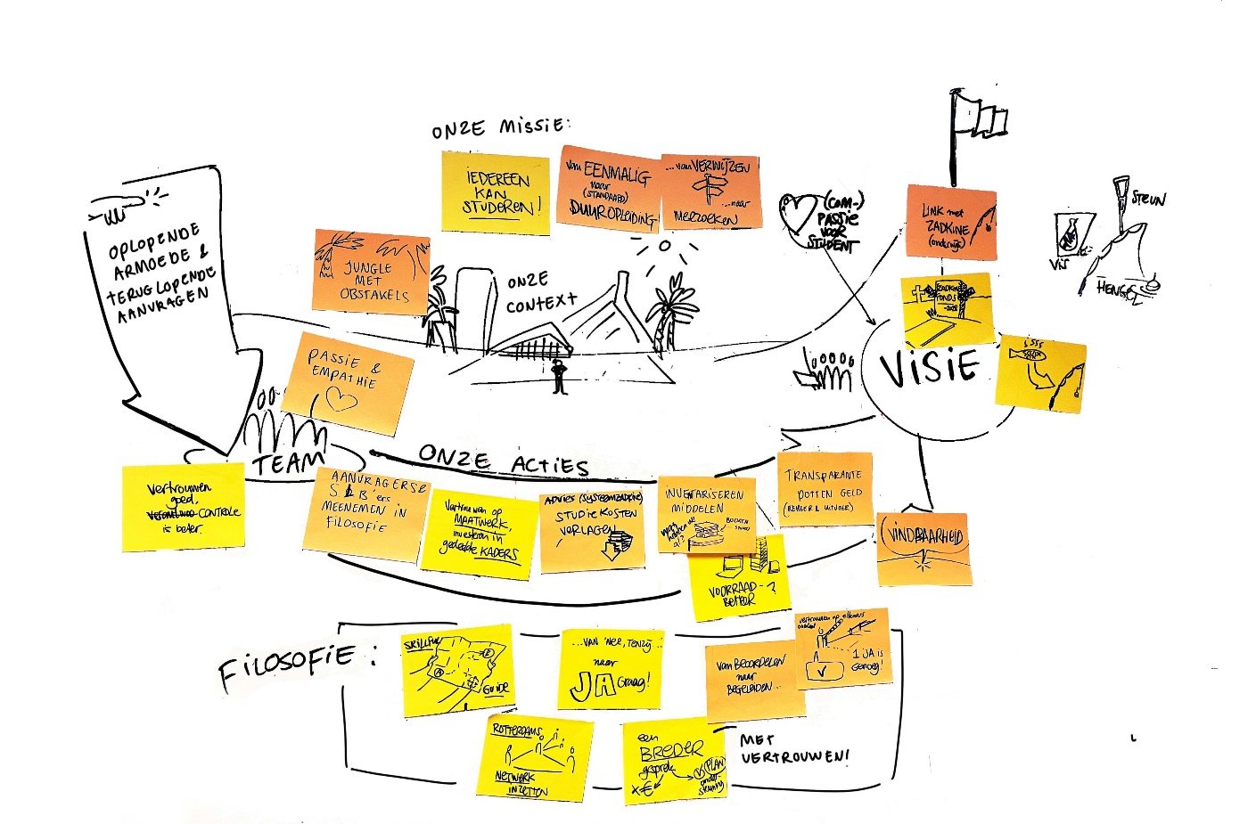

1. **Cijfers van 2023**

1: In 2023 is voor 206 studenten een aanvraag gedaan voor het Zadkine Fonds.



* Na eerdere dalingen in het aantal aanvragen in 2021 en 2022 is er in 2023 sprake van een **substantiële stijging**.
* Van deze 206 aanvragen zijn 9 aanvragen **niet gehonoreerd**. Redenen zijn dat de aanvraag is afgewezen, de aanvraag is ingetrokken, of dat aanvraag gedaan had moeten worden bij het MBO studentenfonds.
* De stijging van het aantal aanvragen is **niet** gelijk over de colleges verdeeld. Het merendeel van de stijging (76 van de 94) is gegenereerd door GWS (+44) en TCR (+32). Bij het Startcollege en bij de Vakschool Schoonhoven is sprake van een daling van het aantal aanvragen.
* Van de 59 aanvragen die gedaan zijn in de periode van 23 oktober tot en met 31 december 2023 (dus ruim na de start van het schooljaar) 33 aanvragen ingediend door GWS.
* In 2023 zijn voor de aanschaf van een laptop 63 vouchers toegekend; in 2022 zijn 25 vouchers toegekend. Van de **63 vouchers** die zijn toegekend hadden 54 vouchers een waarde van € 400 of € 350, 5 vouchers een waarde van € 500 en 4 vouchers een waarde van € 700.

2: Aanvragen per niveau

* In 2022 waren er **112** aanvragen verdeeld over niveau 1 (21) – niveau 2 (33), niveau 3 (26) en niveau 4 (32).
* In 2023 waren er **206** aanvragen verdeeld over niveau 1 (14) – niveau 2 (59), niveau 3 (55) en niveau 4 (78).
* In 2023 zijn er - bij een dalend studentenaantal (1 oktober telling) - **94** aanvragen meer ingediend vergeleken met 2022 (een stijging van 84%) die vooral plaatsvond bij studenten niveau 3 en niveau 4. Voor beide niveaus zijn de aanvragen meer dan verdubbeld.

3: Het studiesucces **gemeten op 31 januari 2024** van de **112** studenten die in **2022** een toekenning van het Zadkine Fonds hebben ontvangen.

* **18** van de 112 studenten hadden op 31 januari 2024 **een diploma behaald**.
  + **9** van deze studenten zijn doorgestroomd naar een hoger niveau.
* **30** van de 112 studenten waren op 31 januari 2024 nog **met hun opleiding bezig**.
* **22** van de 112 studenten waren op 31 januari 2024 **geswitcht van opleiding**, maar nog wel bij Zadkine ingeschreven.
* **37** van de 112 studenten (33% van deze groep) waren op 31 januari 2024 ongediplomeerd bij Zadkine uitgeschreven.

4. Het studiesucces **gemeten op 31 januari 2024** van de 206 studenten die in **2023** een toekenning van het Zadkine Fonds hebben ontvangen.

* **3** van de 206 studenten hadden op 31 januari 2024 **een diploma behaald**.
  + **2** van deze studenten zijn doorgestroomd naar een hoger niveau
* **174** van de 206 studenten waren op 31 januari 2024 nog **met hun opleiding bezig**.
* **10** van de 206 studenten waren op 31 januari 2024 **geswitcht van opleiding**, maar nog wel bij Zadkine ingeschreven.
* **28** van de 206 studenten (14% van deze groep) waren op 31 januari 2024 ongediplomeerd bij Zadkine uitgeschreven.

5. De jaarrekening laat zien dat het vermogen van Zadkine Fonds is geslonken. Dit is goed te verklaren. Het bestuur constateerde aan het einde van het kalenderjaar 2022 dat er meer eigen vermogen was ontstaan dan passend is bij onze stichting. Daartoe is besloten om in kalenderjaar 2023 géén fondsenwerving te doen en ons eigen vermogen te benutten om onze studenten te helpen. Met andere woorden: in 2023 is er bewust gekozen om géén inkomsten te genereren en de uitgaven te bekostigen vanuit ons eigen vermogen. Het vermogen van onze stichting is daarmee weer geslonken. Met het oog op 2024 zal het bestuur de fondsenwerving weer opstarten.



**6 . Onze Armoedefunctionaris aan het woord**

**Mia Wilsterman, Armoedefunctionaris:**

**Betaalbaar studeren voor al onze studenten.**

Mia Wilsterman is in het voorjaar van 2021 bij Zadkine gestart in de rol van Armoedefunctionaris. In deze rol heeft zij de afgelopen tweeënhalf jaar binnen het Startcollege en bij niveau 2-opleidingen op het Benthemplein de interne en externe partijen rondom de thema’s financiën, schulden en armoede in kaart gebracht. Zij heeft daar waar nodig de verbinding gelegd en versterkt tussen deze verschillende partijen. Door middel van de inzet van deze partijen groeit het besef dat mbo-studenten van onschatbare waarde zijn voor onze samenleving. We willen daarom onze studenten stimuleren om alles uit hun studie te halen.

Als onderwijsinstelling kan Zadkine aan dit proces ons steentje bijdragen door het studeren voor onze studenten haalbaar en betaalbaar te maken en te houden. Dit houdt in dat al onze studenten, ongeacht hun financiële situatie, de mogelijkheid moeten hebben om de door hun geambieerde studie te volgen en het bijhorende diploma te halen.

Mia geeft aan: “Ik ben ervan overtuigd dat iedere student over een waardevol pakket aan talenten beschikt. Wij voelen onszelf als één van de grote ROC’s in de regio geroepen om onze studenten de helpende hand te bieden bij het uitpakken van dit pakket aan talenten. De inzet van het Zadkine Fonds is in dit proces zeer waardevol. Ik zie het Zadkine Fonds als een extra paar spreekwoordelijke handen die een student op dat moment nodig heeft om zijn of haar pakket aan talenten uit te pakken en daarmee zijn of haar doelen te bereiken.”

1. **Een Plusteam-medewerker aan het woord**

# Stella van den Broeke: studentondersteuner bij Techniek College Rotterdam

Stella van den Broecke is al twaalf jaar werkzaam als studentondersteuner. Vanuit deze rol is zij één van de aanvragers voor studenten die een tegemoetkoming in de kosten van hun leermiddelen willen van het Zadkine Fonds. Stella werkt op de locatie Jan Ligthartstraat bij het Techniek College Rotterdam, een samenwerking van Zadkine met het Albeda College. Haar specialiteit is schoolmaatschappelijk werk. Ze heeft veel ervaring met jongeren in allerlei lastige situaties.

Stella haar indruk is dat bij het TCR de afgelopen jaren vooral aanvragen worden ingediend voor studenten van niveau 2-opleidingen. Voor studenten van niveau 4-opleidingen wordt bij het TCR minder vaak een aanvraag ingediend. Zij lijken over het algemeen toch zelfredzamer. Opvallend vindt Stella de toename van de aanvragen voor meerderjarige studenten. Dat kan verklaard worden doordat taal voor hen een barrière is bij het vinden van een bijbaan om zichzelf te onderhouden.

Bij niveau 2-studenten is er vaak sprake van multi-problematiek. Volgens Stella jaagt het gebrek aan financiën dan veel aan. Om te zorgen dat studenten uit die neerwaartse spiraal komen, is een tegemoetkoming van het Zadkine Fonds in zo’n geval zeer welkom. Dat moet wel gepaard gaan met een geïntegreerde aanpak en goede begeleiding. Denk aan lessen budgetteren, budgetcoaching en voorlichting van de Kredietbank. De speciale Armoedefunctionaris die sinds 2021 in dienst is bij Zadkine draagt daar ook aan bij.

Stella is blij met het bestaan van het Zadkine Fonds. Stella: “Laat studenten al bij de intake weten wat de leermiddelenkosten zijn en probeer tijdig een beeld te krijgen van hun financiële situatie. Overigens vraagt dat van een aanvrager wel ervaring, deskundigheid en een goed ethisch kompas. Zie ik bij de financiële check een telefoonabonnement van € 80, dan ga ik daar zeker het gesprek over aan. Ik check vanzelfsprekend ook de motivatie en de aanwezigheid.”

Voldoet een student aan de gestelde criteria van het Zadkine Fonds, dan kan er snel een aanvraag ingediend worden. Dat gaat via het studentenvolgsysteem. Beheerders van het Zadkine Fonds kijken kritisch mee naar de ingediende aanvraag en geven al dan niet groen licht voor de tegemoetkoming die gesteld is op maximaal € 700. “Ik wijs studenten erop dat dat eenmalig is en ik bespreek dus ook met hen hoe ze dat de rest van hun studie gaan doen. Ook plan ik een evaluatiemoment in halverwege het eerste jaar, om te kijken hoe het gaat.”